1. **СПОСОБЫ И УСТРОЙСТВА ФОРМИРОВАНИЯ РАЗРЯДОВ КОМБИНИРОВАННОГО ТИПА**

**1.1 Физические особенности формирования разряда  
комбинированного типа**

Систематизация и анализ известных в настоящее время технических приемов организации процессов обработки поверхности материалов с использованием газовой плазмы СВЧ разряда указывает на разнообразие методов дополнительного внешнего энергетического стимулирования процессов как на поверхности пластины, так и в приповерхностном плазменном слое [1].

Такое воздействие ускоряет протекание плазменных процессов, позволяет эффективно управлять качественным составом и энергетическими характеристиками плазмы вблизи поверхности подложки, способствует достижению более равномерного распределения характеристик плазмы в зоне формирования разряда или обработки подложек, повышает качество процесса за счет введения дополнительного, легко автоматизируемого канала управления процессом обработки. Для этих целей широко применяются различные виды радиационного излучения (ионного, электронного, рентгеновского, фотонного), характеризующиеся специфическими механизмами их воздействия на обрабатываемый материал и процессы в объеме газового разряда [2].

Процесс формирования плазмы характеризуется рядом технологических параметров. Ключевым параметрам относятся:

* величина подаваемых мощностей от СВЧ и НЧ генераторов;
* сорт газа используемый в процессе плазмохимической обработки;
* рабочее давление в разрядной камере.

Комбинированный разряд формируется путем наложения на СВЧ разряд электромагнитного поля низкочастотного (НЧ) или высокочастотного (ВЧ) диапазона, обеспечивающего возбуждение самостоятельного газового разряда. При таком способе поддержания плазмы появляется возможность дополнительного управления энерговкладом в плазменный объем и энергией заряженных плазменных частиц, что в свою очередь существенно изменяет физико-химические процессы в объеме неравновесной плазмы и на границе раздела «плазма – твердое тело» [1].

Выбор СВЧ и НЧ разрядов обусловлен характером поглощения электромагнитных волн в разрядах, механизмами процессов, протекающих в объемных и электродных планарных плазменных реакторах, возможностью эффективного управления ходом технологического процесса обработки образца.

Объемная СВЧ разрядная система служит для эффективной диссоциации и ионизации молекул плазмообразующего газа, а низкочастотная емкостная система с плоскопараллельными электродами позволяет организовать прецизионную плазменную обработку образца направленным потоком химически активных частиц, так как для получения анизотропного профиля травления необходимо сформировать направленный перпендикулярно поверхности образца поток ионов [2].

**1.2 Конструктивные решения разрядных устройств  
комбинированного типа**

Устройства, основанные на использовании комбинированного разряда, могут проводить широкий спектр плазмохимических процессов при производстве интегральных схем. Этот список включает в себя такие процессы, как плазменную очистку и активирование поверхности подложек, эпитаксию, окисление, литографические процессы, включающие сушку, задубливание, экспонирование и удаление фоторезистивных слоев, термический отжиг, травление, осаждение тонких пленок, а так же модификацию поверхности [3].

Рассмотрим примеры конструкций комбинированных (СВЧ+ВЧ, СВЧ+НЧ электромагнитные поля) разрядных устройств технологического назначения.

Устройство, показанное на рисунке 1.1, предназначено для проведения процессов травления [4]. Плазма генерируется путем одновременной подачи в разрядную область СВЧ + ВЧ полей, результатом чего является более высокая химическая активность частиц, по сравнению с разрядом, содержащим один источник возбудителя плазмы. Анизотропия травления контролируется путем изменения питания обоих источников (СВЧ + ВЧ).

Обрабатываемые подложки 8 устанавливают на электроде 7 внутри разрядной области 5 ограниченной стенками камеры 6. ВЧ разряд возбуждается между электродом и основанием 9. Плазмообразующий газ, поступающий из источника 1, проходит через всю камеру 6 к вакуумному насосу 4. В момент прохождения газа через область камеры 6 пересекающую волновод 3,возбуждается СВЧ плазма, которая воздействует на обрабатываемые подложки 8. Происходит процесс травления поверхности. За счет введения ВЧ поля в значительной степени увеличивается скорость травления.

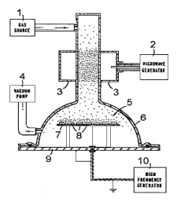

1 – источник газа; 2 – СВЧ генератор; 3 – волновод;   
4 – вакуумный насос; 5 – разрядная область; 6 – камера;   
7 – электрод; 8 – подложка;   
9 – основание; 10 – ВЧ генератор

Рисунок 1.1 – Устройство для проведения процессов травления

Реактор, показанный на рисунке 1.2 производит процесс плазменной очистки ХОГФ реактора, либо реактора травления с использованием поля возбуждения с низкой смешанной частотой [5]. Реактор включает в себя: рабочую камеру 1, с подложкодержателем 2, который параллелен газовому коллектору 3 и отделен от него расстоянием d. Коллектор включает в себя камеру 4 в которой газы смешиваются, а также коллекторную плиту 5, с большим количеством отверстий, через которые плазмообразующие газы попадают в рабочую область между коллектором и подложкодержателем. Коллектор подключен к ВЧ источнику 6 через сеть согласования импеданса 7. Плазмообразующие газы проходят по трубе 8 и через газовый коллектор. Камера вакуумируется с помощью насоса через отверстие 9.

Камера травления, представленная на рисунке 1.3 реализует процесс очистки подложки при напылении [6]. Камера разделена на 2 секции: секцию распыления 2, в которой очищаемая пластина 1 размещена на электроде 3 и секцию генерации плазмы 6. Камера вакуумируется насосом 8 подключенный через клапан 9 к выходному отверстию 7. К камере так же подключен источник аргона 10. К камере подключены 2 источника энергии.

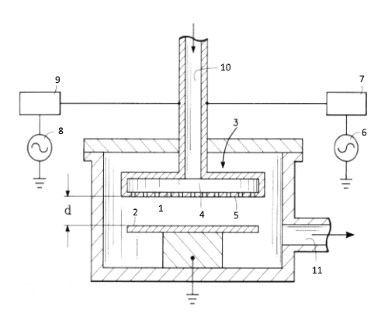Первый ВЧ генератор 4 подключен к электроду через ВЧ сеть согласования 5. Соответственно, он обеспечивает ВЧ энергию частотой 13,56  МГц к электроду. Этот источник включается после того как плазма зажигается в секции генерации, и служит для притягивания ионов аргона генерируемых плазмой. Ионы аргона ударяются о поверхность пластины и происходит очистка или травление оксидного слоя на пластине. Второй ВЧ генератор 12 подключен к катушке 11. Данный генератор предоставляет энергию для формирования плазмы в секции генерации. Этот источник энергии индуктивно связан с плазмой. Его роль в увеличении плотности потока ионов.

Рисунок 1.2 – Реактор с процессом плазменной очистки: 1 – рабочая камера; 2 – подложкодержатель; 3 – коллектор; 4 – камера; 5 – коллекторная плита; 6 – ВЧ источник; 7 – сеть согласования импеданса; 8 – НЧ генератор; 9 – сеть согласования импеданса; 10 –труба; 11 – отверстие

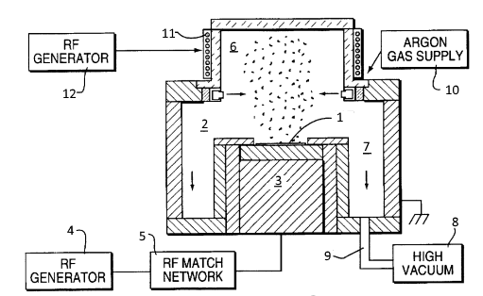

Рисунок 1.3 – Камера травления: 1 – пластина; 2 – секция распыления; 3 – секция генерации плазмы; 4 – ВЧ генератор; 5 – ВЧ сеть согласования; 6 – плазма; 7 – выходной канал; 8 – насос; 9 – клапан; 10 – источник аргона; 11 – катушка; 12 – ВЧ генератор;

Представленный на рисунке 1.4 многочастотный плазменный реактор имеет 3 источника питания [7]. Первый или верхний источник питания 1 используется для генерации плазмы 2 в вакуумной камере 3. Второй, или нижний ВЧ источник питания 4 и третий, или нижний НЧ источник питания 5, предназначены для подачи смещения на подложку пластины 6 расположенной на столе 7. Реактор является пластинчатым и имеет верхний 8 и нижний 9 электроды. Кроме того, генераторы мощности 1, 4, 5 соединены емкостным способом через соответствующие конденсаторы 10, 11 и 12.

Устройство для обработки поверхностей подложек в плазме позволяет изменять физические характеристики плазмы разряда и возбуждаемый тип волны (рисунок 1.5) [8]. Потенциал подается на сетку 9 и на электрод 15, на который устанавливается обрабатываемая подложка 11. В устройстве возбуждается область СВЧ плазмы в форме диска 7 и область комбинированного разряда 10. СВЧ разряд выполняет роль источника ионов, свободных радикалов и электронов, поставляемые в область комбинированного разряда, которая является результатом действий СВЧ + НЧ полей. Комбинированный разряд используют для процессов обработки подложки 11. За счет воздействия смешанных полей (СВЧ + НЧ) появляется возможность дополнительного управления энерговкладом в плазменный объем.

Устройство для плазменной обработки (рисунок 1.6) [9] состоит из разрядного объема 6, электродов 1, 5, ВЧ генератора 8, системы откачки газа 7, системы ввода СВЧ энергии в виде замкнутого в круг волновода 3. Обрабатываемая подложка 4 устанавливается на электроде 5. Камера 6 заземлена. Плазма возбуждается между двумя параллельными электродами 1, 5 в разряде низкого давления. К электроду 5 подводится потенциал с ВЧ генератора 8, вокруг электродов располагается СВЧ источник, тем самым генерируется плазма 2. Таким образом, возбуждение и поддержание плазмы происходит за счет воздействия комбинированного разряда (ВЧ + СВЧ поля). Достигается равномерная и скоростная обработка образца большого диаметра в высоком вакууме.

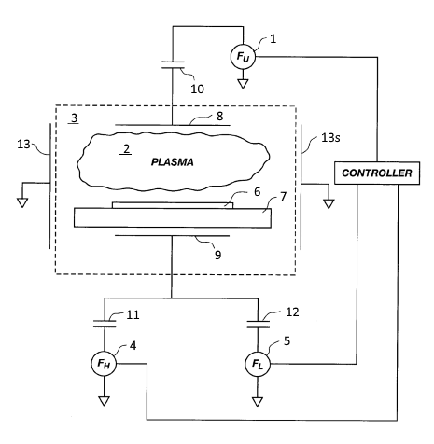

Рисунок 1.4 – Многочастотный плазменный реактор: 1 – верхний источник питания; 2 – плазма; 3 – вакуумная камера; 4 – нижний ВЧ источник питания; 5 – нижний НЧ источник питания; 6 – пластина; 7 – стол; 8 – верхний электрод; 9 – нижний электрод; 10, 11, 12 – конденсаторы; 13 – пластины заземления;

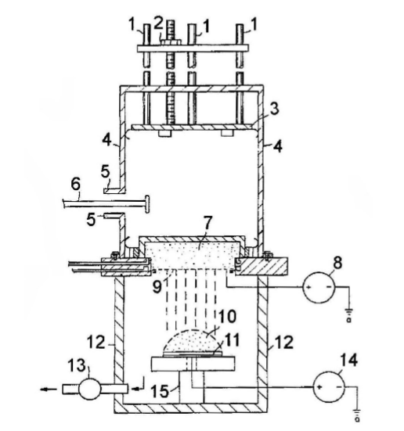

Рисунок 1.5 – Устройство для обработки поверхностей подложек в плазме комбинированного разряда: 1 – направляющие; 2 – фиксатор; 3 – поршень; 4 – резонаторная камера; 5, 6 – коаксиальная система; 7 – область СВЧ разряда; 8, 14 – генераторы; 9 – сетка; 10 – область комбинированного разряда; 11 – подложка; 12 – камера; 13 – система откачки; 15 – электрод

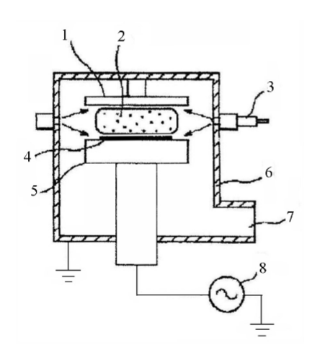

Рисунок 1.6 – Устройство для плазменной обработки: 1, 5 – электроды; 2 – область плазмы; 3 – волновод; 4 – подложка; 6 – камера; 7 – откачка газа; 8 – ВЧ генератор.

Устройство для обработки образцов в потоке плазмы (рисунок 1.7) [10] состоит из камеры 2, диэлектрических цилиндров 7*a*, 7*b*, волноводов 6*a*, 6*b*, поперечных и продольных кольцевых магнитов 1, 5, электрода 10, генераторов 8, 3, системы откачки и вакуумирования 11. Обрабатываемая подложка устанавливается на электрод 10, который подключается к генератору 8. Диэлектрические цилиндры 7*a*, 7*b* установленные в волноводах 6*a*, 6*b*, используются для передачи СВЧ энергии и поддержания вакуума в разрядной области 4. Цилиндры располагаются на пересечении области электронно–циклотронного резонанса. На одной оси с ними находятся кольцевые магниты 5, которые опоясывают по периферии наружную сторону волноводов 6*a*, 6*b*. Внутренняя плоскость разрядной камеры 2 совпадает с плоскостью торцов цилиндров 7*a*, 7*b*.

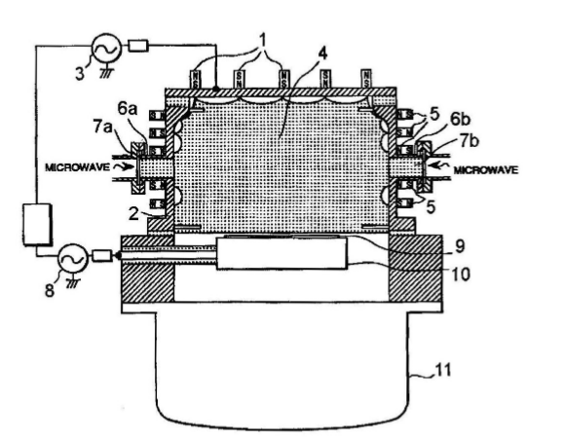

Рисунок 1.7 – Устройство для обработки образцов в потоке плазмы: 1, 5 – поперечные и продольные кольцевые магниты; 2 – камера; 3, 8 – генераторы; 4 – разрядная область; 6*а*, 6*b* – волноводы; 7*а*, 7*b* – диэлектрические цилиндры; 9 – подложка; 10 – электрод; 11 – система откачки

Из вышесказанного можно сделать вывод: процессы плазмохимической обработки материалов с использованием комбинированного разряда (ВЧ + ВЧ, ВЧ+НЧ) имеют широкое распространение в индустрии изготовления интегральных схем. Использование комбинированного разряда с применением СВЧ и НЧ разрядов может обладать большей скоростью плазмохимических процессов по сравнению с аналогами, что является достаточным основанием для его дополнительного изучения.